



**MINISTERE DE L’EN** **SEIGNEMENT SUPERIEUR ET DE LA**

**RECHERCHE SCIENTIFIQUE**

**DIRECTION GENERALE DES ETUDES TECHNOLOGIQUES**

**Institut Supérieur des Etudes Technologiques de Djerba**

**RAPPORT DE STAGE DE PERFECTIONEMENT**

Réalisation d’une application mobile pour Tangorythm qui gère leurs annonces immobilières

Élaboré par : Camara Laby Damaro

Encadré par : Mohamed Safouan Besrour

Organisme d’accueil : **Tangorythm**

Période : du 15 Janvier au 15 Février 2019

Année Universitaire : 2018/2019

|  |  |
| --- | --- |
| Case réservée à l’unité |  |
| Classe : ………………………………………….  Réf : ……………………………………………. | Validation finale par : ………………………………  Signature : …………………………………………... |

Table des matières

INTRODUCTION 1

1. PRESENTATION DE L’ENTREPRISE 2

INTRODUCTION : 2

PRESENTATION DE L’ORGANISME D’ACCUEIL 2

ORGANISATION DE L’ENTREPRISE D’ACCUEIL 2

ETUDE DE L’EXISTANT 2

DESCRIPTION ET CRITIQUE DE L’EXISTANT 2

SOLUTIONS PROPOSEES 3

DEVELOPPEMENT D’APPLICATION 3

INTRODUCTION 3

Bnb Tunisie 3

APPLICATION Mobile : 4

2.3.2 Diagramme de cas d’utilisation 6

REALISATION 7

CONCLUSION 16

Bibliographie 17

**REMERCIEMENTS**

Avant tout développement sur cette expérience professionnelle, il apparaît opportun de commencer ce rapport de stage par des remerciements, à ceux qui m’ont beaucoup appris au cours de ce stage, et de même à ceux qui ont eu la gentillesse de faire de ce stage un moment très profitable.

Aussi, je remercie M. Mohamed Safouan Besrour, mon maître de stage qui a accepté de me prendre comme stagiaire dans son entreprise malgré que je suis encore débutant dans le domaine du développement et accompagné tout au long de cette expérience professionnelle avec beaucoup de patience et de pédagogie.

Enfin, je remercie l’ensemble d’employés de l’entreprise TangoRythm pour conseils et assistance qu’ils ont pu me prodiguer au cours de ces quatre semaines passées ensemble.

# INTRODUCTION

Dans le cadre du renforcement de mes capacités en technologies de l’informatique, la mise en pratique des connaissances acquises depuis le début de mon parcours informatique et surtout l’apprentissage de nouvelles connaissances un stage de perfectionnements allant du 15 janvier au 09 Février m’a été accordé au sein de l’entreprise TANGORYTHME.

Plus largement, ce stage a été l'opportunité pour moi d’avoir une certaine confiance en moi-même c’est-à-dire voir ce que je peux réaliser avec mon niveau et aussi surtout la découverte de nouvelles technologies de développement web et mobile : les Framework Angular, Ionic , Cordova et Flutter.

Ce présent rapport est constitué essentiellement de deux chapitres : le premier qui parle de l’entreprise et le second qui parle de la réalisation d’une application Mobile comme mentionné dans le titre.

Au-delà d’enrichir mes connaissances en informatique, ce stage m’a permis de comprendre dans quelle mesure chaque étudiant doit obligatoirement faire un stage de perfectionnement dans son cursus universitaire, car j’ai eu une vision de ce que je peux faire maintenant et dans le futur.

# PRESENTATION DE L’ENTREPRISE

## INTRODUCTION :

Ce premier chapitre est consacré à l’étude de l’entreprise d’accueil c’est-à-dire l’historique, son emplacement, son organisation et son domaine d’activité.

## PRESENTATION DE L’ORGANISME D’ACCUEIL

La société TangoRythm™ est une entreprise de format juridique SARL fondée en avril 2013 avec un capitale de 1000 dinars son siège social est située dans la pépinière des entreprise de l’institut supérieur des études technologiques de Djerba. Cette entreprise est spécialisée dans le webmarketing, e-tourisme et le développement des applications web, d’échanger, d’apprendre, et d’évoluer au sein de la communauté.

## ORGANISATION DE L’ENTREPRISE D’ACCUEIL

Parlant de l’organisation, TangoRythm est organisée de façon hiérarchique, c’est-à-dire il y a un directeur au sommet et deux responsables en bas de la pyramide entre les différentes sections de l’entreprise, ils sont tous jeunes.

Alors dans cette partie je mentionne seulement les différentes sections de l’entreprise.

Figure 1 Organigramme de Tangorythm

## ETUDE DE L’EXISTANT

### DESCRIPTION ET CRITIQUE DE L’EXISTANT

Tangorythm  à une application qui est implémentée en bootstrap, HTML, CSS  dont les clients visitent leurs annonces et qui n’est pas conçue pour les appareils mobiles, mais bon nombre de leurs clients visitent à travers les appareils mobiles d’où l’intérêt de créer une application mobile multiplateforme en ionic cordova, qui pourrait améliorer l’expérience utilisateur et être plus performant que la précédente.

Les limites de l’ancienne sont que surtout le temps de chargement est long et parfois le problème d’adaptation d’écran qui est parfois gênant.

### SOLUTIONS PROPOSEES

Comme indiqué plus haut le problème de changement qui paraît inacceptable pour les clients et l’adaptation du contenu de l’application sur différents types d’écran peut faire perdre beaucoup de clients. Raison pour laquelle cette application est la bienvenue.

# DEVELOPPEMENT D’APPLICATION

## INTRODUCTION

Comme mentionné dans le titre « Réalisation d’une application Mobile en Ionic et Cordova qui récupère les annonces immobilières de Bnb Tunisie ».

## Bnb Tunisie

BnB Tunisie est une startup spécialisée dans le développement des solutions informatique pour le secteur immobilier; Avec notre site www.bnb.tn, que vous soyez une agence immobilière, un intermédiaire ou un particulier BnB Tunisie vous permet de publier vos annonces de vente, de location ou de location de vacances gratuitement.

Vous offre une page vitrine incluant votre adresse e-mail, votre site web, votre description, votre logo, votre numéro de téléphone, votre localisation, vos réseaux sociaux et regroupe toutes vos annonces sur www.BnB.tn; Chaque annonce contient une description accompagnée de photos ainsi que l’emplacement géographique de la propriété à travers l’API Google Maps; tout ce qu’il faut pour rendre votre propriété attirante. En outre, si vous voulez acheter ou louer une propriété conformément à vos désirs : BnB Tunisie vous permet de faire la recherche d’une façon ciblée et précise, tout en accédant au choix par localité Ariana, Jendouba, Mahdia, par type de propriété : Appartement, Bureau, villa, Maison, terrains-fermes, Terrain, Commerce, Zone de construction , équipements, nombre de chambres, superficie , ce qui vous facilite la recherche, Les pages de www.BnB.tn sont optimisées dans le but de générer un maximum de visites via les moteurs de recherche (40% des visites). BnB Tunisie exploite les réseaux sociaux (pages, groupes et multidiffusion) (40% des visites). Le ⅓ des tunisiens accèdent à l’internet via mobile, BnB Tunisie est adapté aux différents supports mobiles (Smartphones, Tablettes) avec une interface responsive & user-friendly, BnB Tunisie est à l’écoute de ses utilisateurs 7/24 via Live Chat, E-Mail, Téléphone, Réseaux Sociaux, BnB Tunisie est présent en Luxembourg sous la marque et bientôt sur le tout le marché francophone.

## APPLICATION Mobile :

Cette application Mobile est très simple en utilisation elle commence par la page d’accueil qui permet l’utilisateur de choisir le offre, le type d’offre, la ville s’il veut sinon, il peut directement lancer la recherche pour afficher toutes les annonces et ensuite il a le choix de choisir une annonce dans la liste des annonces en l’application à plusieurs fonctionnalités à localisée, contacter selon le type de contact à savoir le mail ou le téléphone pour bien voir ces diagrammes ci-dessous

2.3.1 Digramme de séquence

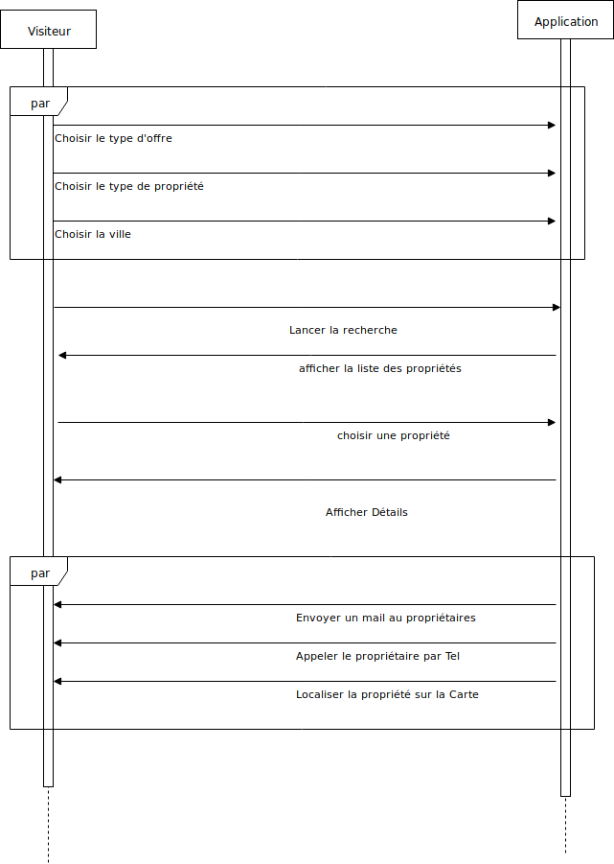

Figure 2: Diagramme de séquence

### Diagramme de cas d’utilisation

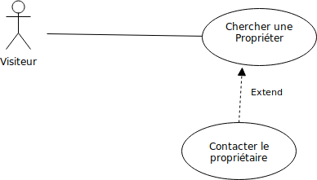

Figure 3: Diagramme de cas d'utilisation

Figure *4*:Cycle de vie d'une activité

À ce stade, l'activité est créée, mais l'utilisateur ne la voit pas encore et ne peut pas interagir avec.

**- La méthode getRegions () :** Cette méthode, nous retourne la liste de toutes les régions et leurs détails.

**-La méthode getTypes ():** Cette méthode, nous retourne la liste de tous les types d’annonces et leurs détails.

**-La méthode getOffres () :** Cette méthode, nous retourne la liste de tous les types d’offres que nous avons et leurs détails.

**-getListAnnonces(offreId:number, typeId: number, regionId: number,pages?:number) :** Cette méthode nous retourne des annonces spécifiques selon l’offre, le type et la région de l’annonce.

**Scroll** et une la liste des annonces afficher à l’écran nous avons créée une fonctionnalité de scrolling qui est automatiquement lié au défilement de la liste par l’utilisateur.

**-getApropos () :** Cette méthode est appelée lorsque l’on essaie d’accéder à la page à-propos de nous qui donne les détails sur ce que fait le BNB.

### REALISATION

#### LES OUTILS DE DEVELOPPEMENT

-Visual Studio Code est un éditeur de code source léger mais puissant qui s'exécute sur votre bureau et est disponible pour Windows, MacOs et Linux. Il est livré avec un support intégré pour JavaScript, TypeScript et Node.js et dispose d'un écosystème riche d'extensions pour d'autres langages (tels que C ++, C #, Java, Python, PHP, Go) et les environnements d'exécution (tels que .NET et Unity).

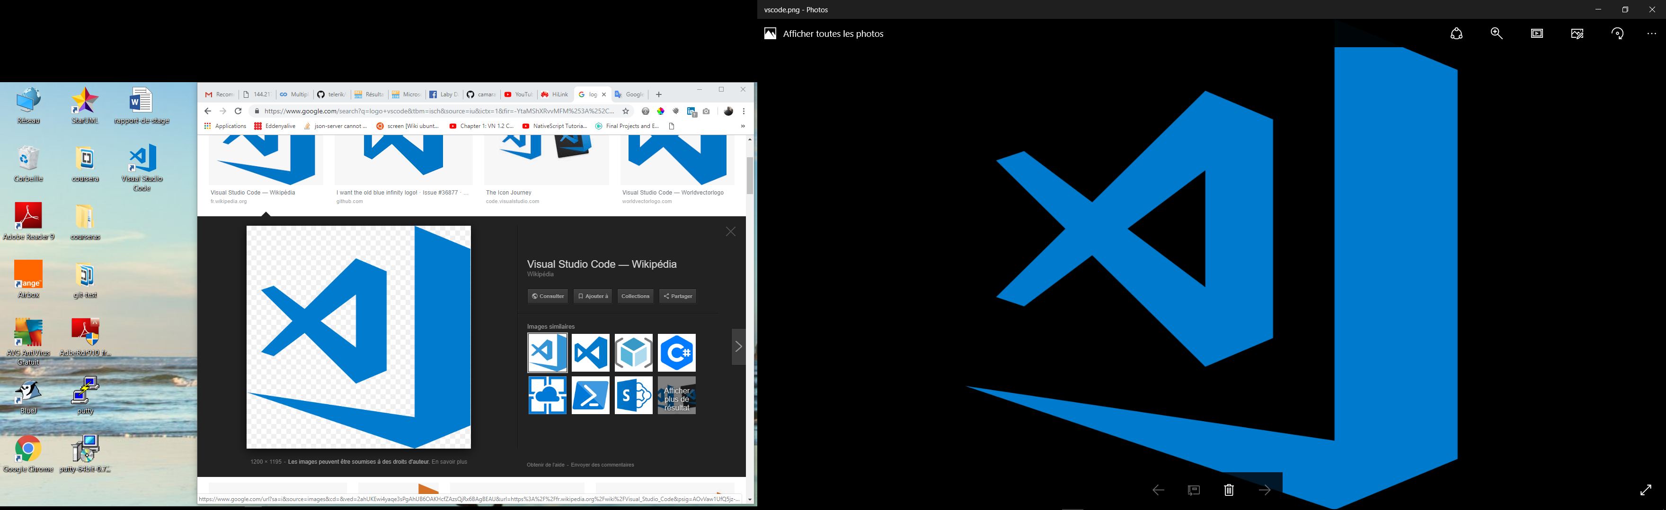

Figure 5: VSCODE

**-ENVIRONNEMENT DE DEVELOPPEMENT : ANDROID STUDIO**



Figure 6: Android Studio

Android Studio est un environnement de développement pour développer des applications Android.

Il permet principalement d’éditer les fichiers java et les fichiers configuration xml d’une application Android.

Il propose entre autres des outils pour gérer le développement d’applications multilingues et permet de visualiser la mise en page des écrans sur des écrans de résolutions variées simultanément.

#### LANGAGE DE DEVELOPPEMENT :

**-LE LANGAGE JAVA**



Figure 7 : Java

Java est un langage de programmation orienté objet créé par James Gosling et Patrick Naughton, employés de Sun Microsystems, avec le soutien de Bill Joy (cofondateur de Sun Microsystems en 1982), présenté officiellement le 23 mai 1995 au SunWorld.

La société Sun a été ensuite rachetée en 2009 par la société Oracle qui détient et maintient désormais Java.

**-LE LANGAGE XML**



Figure 8: XML

**EXTENSIBLE MARKUP LANGUAGE (XML)** en français langage de balisage extensible est un métalangage informatique de balisage générique qui dérive du SGML. Sa syntaxe est dite extensible car elle permet de définir différents espaces de noms, c’est-à-dire des langages avec chacun leur vocabulaire et leur grammaire, comme XHTML, XSLT, RSS, SVG… Elle est reconnaissable par son usage des chevrons (<, >) encadrant les noms des balises.

#### LES APERCUS DE L’APPLICATION

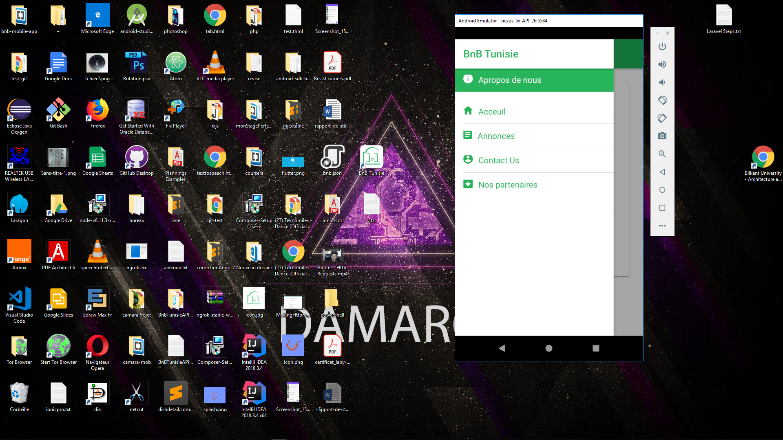

Figure 9:Page d'accueil

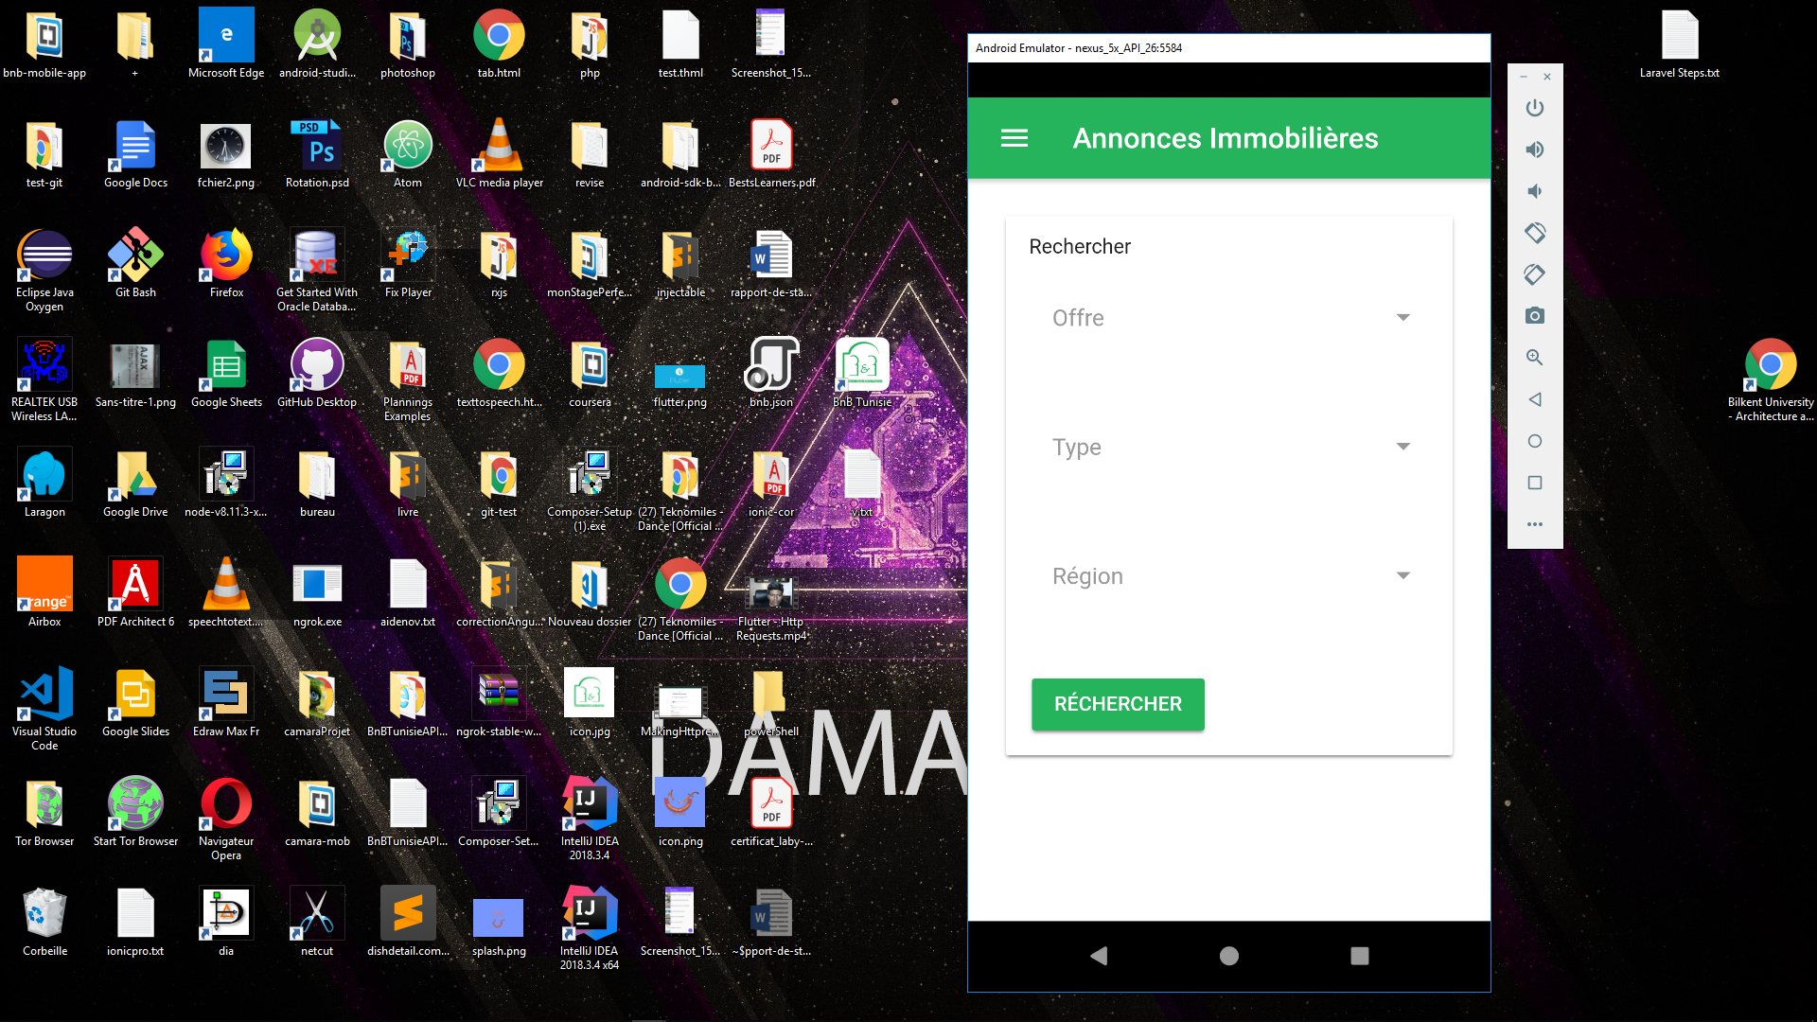

Figure 10: la page d’accueil de l’application

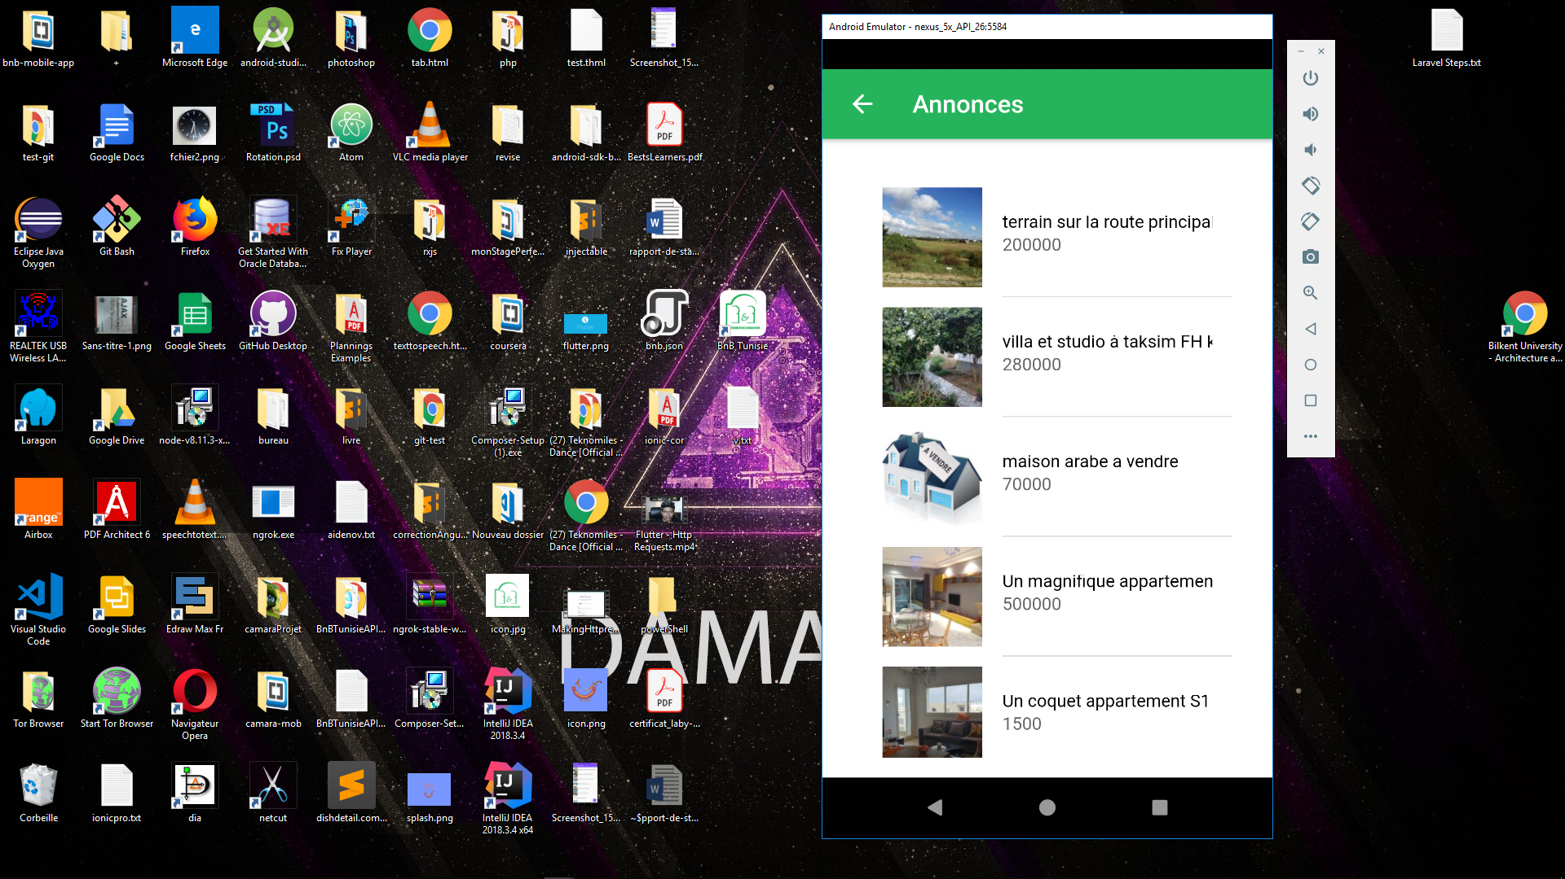

Figure 11: la page d’annonces avec la liste des annonces

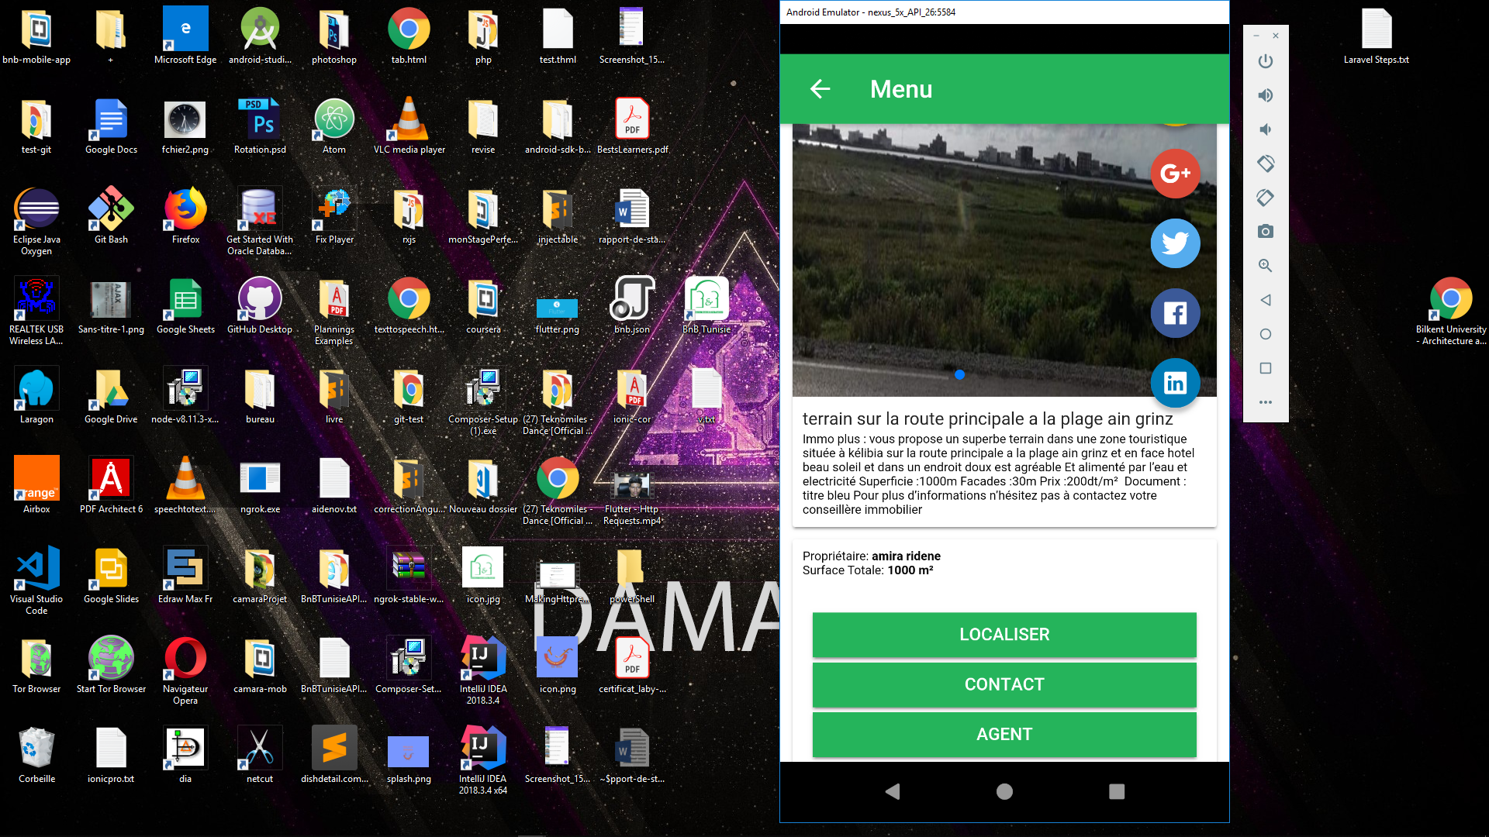

Figure 12: la page détail avec les détails de l’annonce

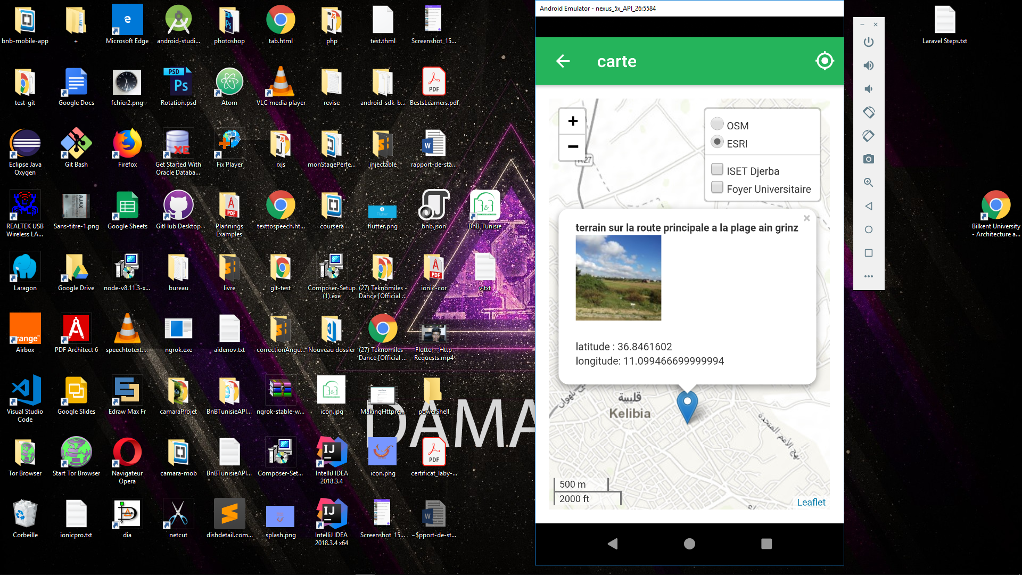

Figure 13: la page de carte avec la localisation de l’annonce

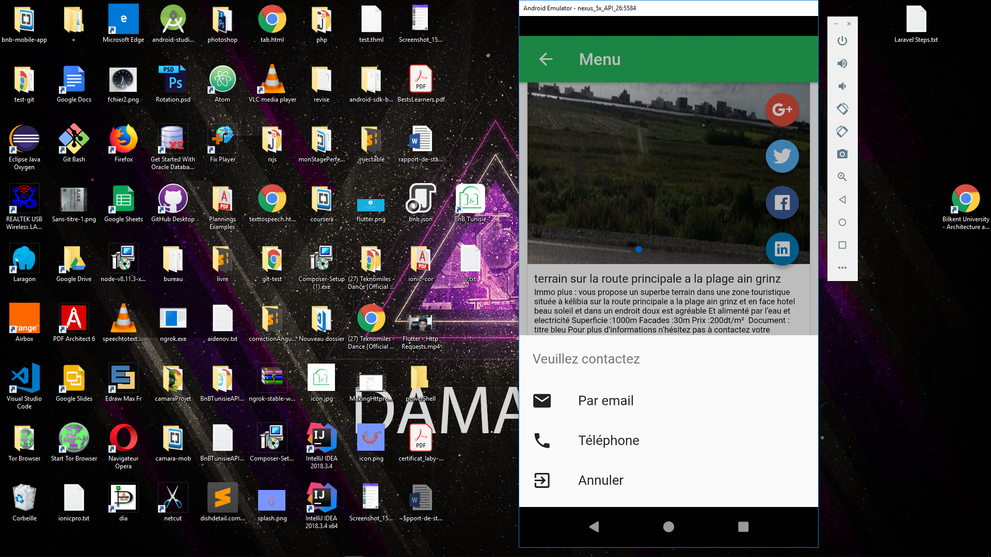

Figure 14: les contacts de l’annonce de l’annonce

# CONCLUSION

Je tiens avant tout à remercier l'équipe qui m’a vraiment très bien accueilli durant ce stage. Elle a toujours été présente lorsque je rencontrais des problèmes et toujours prête à répondre à mes questions.

Ce stage a parfaitement répondu à mes attentes car je souhaitais approfondir mes connaissances dans le domaine du web et découvrir le monde du mobile. Il m’a permis de découvrir un univers que je ne connaissais finalement que très peu mais pour lequel je porte un immense intérêt.

Je pense que les cours de développement web qui nous ont été enseignés en classe ont eu une importance capitale au bon déroulement du stage. En effet sans ces notions de base, j’aurais sûrement été déboussolé et je n’aurais pas pu découvrir les nombreuses choses qui m’ont été enseignées. J’ai revu plusieurs notions abordées en cours mais de manières plus approfondies comme les Notion de l’orienté Objet. Mes compétences en développement w m’ont également été très utiles car j’ai souvent été confronté à des problèmes qui nécessitent des connaissances de base. Grâce aux différents projets sur lesquels j’ai travaillé, j’ai pu constater que le développement d’une application mobile est un travail à long terme.

J’ai trouvé le travail d'un webmaster et d’un développeur très intéressant et enrichissant puisqu’il s’agissait pour moi d’un domaine inconnu où j’aimerais approfondir mes compétences.

Ce stage a vraiment confirmé mes ambitions futures d'exercer dans le monde du développement d’application mobile et web, même s’il me reste encore beaucoup à apprendre.

Figure 1 Organigramme de Tangorythm 2

Figure 2: Diagramme de séquence 5

Figure 3: Diagramme de cas d'utilisation 6

Figure *4*:Cycle de vie d'une activité 6

Figure 5: VSCODE 7

Figure 6: Android Studio 8

Figure 7 : Java 9

Figure 8: XML 9

Figure 9:Page d'accueil 10

Figure 10: la page d’accueil de l’application 11

Figure 11: la page d’annonces avec la liste des annonces 12

Figure 12: la page détail avec les détails de l’annonce 13

Figure 13: la page de carte avec la localisation de l’annonce 14

Figure 14: les contacts de l’annonce de l’annonce 15

# Bibliographie

Muppala, Jogesh K. *Ionic and Cordova*. Hong Kong: Coursera, 2019. https://www.coursera.org/learn/ionic-cordova/home/welcome.

—. *Professeur*. Hong kong: Coursera, 2018-2019. https://www.coursera.org/learn/angular/home/welcome.

Openclassrooms. *Développez des applications Web avec Angular*. Paris: openclassrooms, 2019. https://openclassrooms.com/fr/courses/4668271-developpez-des-applications-web-avec-angular.

—. *Développez une application mobile multiplateforme avec Ionic 3*. Paris: Openclassrooms, 2019. https://openclassrooms.com/fr/courses/5098931-developpez-une-application-mobile-multiplateforme-avec-ionic-3.